# Lại Thành Nhân

1150080151

# 1. Xác định yêu cầu chức năng

Sau khi khảo sát hệ thống đặt tour du lịch “Lucky Tour”, nhóm đã xác định các chức năng cần có cho từng đối tượng sử dụng như sau:

* Khách hàng:
* Đăng ký, đăng nhập để sử dụng dịch vụ.
* Xem thông tin tour (giá, thời gian, lịch trình).
* Tìm kiếm tour theo nhiều tiêu chí.
* Đặt tour và thực hiện thanh toán trực tuyến.
* Yêu cầu hủy tour hoặc hoàn tiền khi cần.
* Nhân viên công ty:
* Quản lý thông tin tour (thêm, chỉnh sửa, xóa).
* Quản lý các đơn đặt tour của khách hàng.
* Tiếp nhận và xử lý các yêu cầu hủy/hoàn tiền.
* Tổng hợp và thống kê doanh thu định kỳ.
* Quản lý:
* Theo dõi, phân quyền cho nhân viên.
* Cập nhật, điều chỉnh các chức năng của hệ thống.
* Phân công tour cho hướng dẫn viên phù hợp.
* Quản trị hệ thống:
* Quản lý danh sách nhân viên.
* Quản lý hướng dẫn viên.
* Hỗ trợ quản lý phân công và cập nhật hệ thống.

# 2. Mô hình hóa yêu cầu chức năng (Sơ đồ Use Case)

Hệ thống được mô tả qua sơ đồ Use Case, thể hiện mối quan hệ giữa các tác nhân (actor) và các chức năng chính:

* Actor chính: Khách hàng, Nhân viên, Quản lý, Quản trị hệ thống.
* Chức năng cốt lõi:
* Khách hàng: Xem, tìm kiếm, đặt, thanh toán và hủy tour.
* Nhân viên: Quản lý tour, đơn đặt, xử lý hoàn tiền, thống kê.
* Quản lý: Quản lý nhân viên, quản lý hướng dẫn viên, phân công tour.
* Quản trị: Phân quyền, chỉnh sửa chức năng hệ thống.

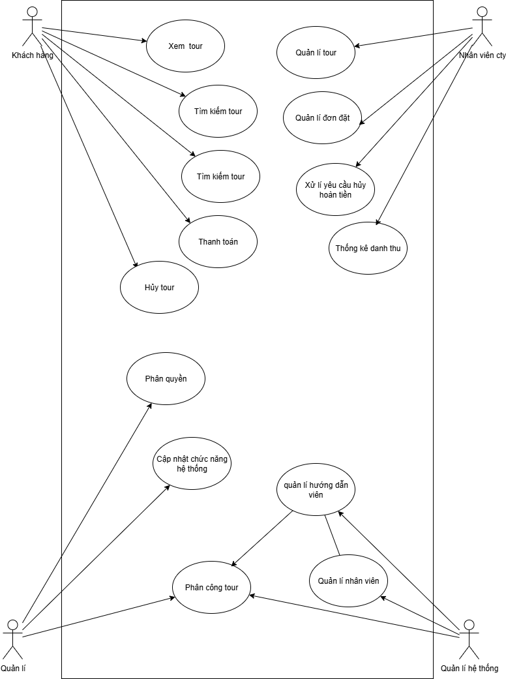

# 3. Yêu cầu phi chức năng

Ngoài các chức năng chính, hệ thống cần đảm bảo một số yêu cầu khác để hoạt động hiệu quả:

* Hiệu năng: Có khả năng phục vụ đồng thời nhiều người dùng (ít nhất 500 kết nối).
* Bảo mật:
* Dữ liệu tài khoản khách hàng phải được mã hóa.
* Thanh toán qua giao thức bảo mật HTTPS.
* Tính mở rộng: Hệ thống dễ dàng thêm mới tour, mở rộng chi nhánh.
* Tính sẵn sàng: Hoạt động liên tục, downtime không quá 0.5%/tháng.
* Giao diện: Thân thiện, dễ dùng, hỗ trợ cả máy tính và điện thoại.

# 4. Quy tắc nghiệp vụ

Hệ thống Lucky Tour cần tuân theo các quy định nghiệp vụ sau:

* Khách hàng chỉ được phép hủy tour trước ngày khởi hành ít nhất 3 ngày.
* Nếu khách hủy tour hợp lệ, công ty phải hoàn tiền trong vòng 7 ngày làm việc.
* Một hướng dẫn viên không được phân công quá 3 tour/tháng.
* Báo cáo doanh thu phải được gửi lên quản lý vào cuối mỗi tháng.
* Nhân viên chỉ được truy cập các chức năng theo đúng phân quyền, không can thiệp vào chức năng quản trị.

# 5. Quy trình nghiệp vụ

## 5.1. Quy trình đặt tour

1. Khách hàng đăng nhập.
2. Tìm kiếm và chọn tour mong muốn.
3. Hệ thống hiển thị thông tin chi tiết.
4. Khách hàng đặt tour và thanh toán.
5. Hệ thống xác nhận và lưu đơn đặt.
6. Nhân viên tiếp nhận và xử lý.

## 5.2. Quy trình hủy tour

1. Khách hàng gửi yêu cầu hủy tour.
2. Hệ thống kiểm tra điều kiện hủy (≥3 ngày trước khởi hành).
3. Nhân viên xác nhận yêu cầu.
4. Nếu hợp lệ → hoàn tiền trong 7 ngày.
5. Nếu không hợp lệ → thông báo từ chối.

## 5.3. Quy trình phân công hướng dẫn viên

1. Quản lý yêu cầu phân công.
2. Quản trị kiểm tra lịch làm việc của hướng dẫn viên.
3. Gán hướng dẫn viên cho tour.
4. Cập nhật vào hệ thống.